Научно-практическая конференция «Первые шаги в науку»

Номинация «Литературное краеведение»

Весёлые стихи Николая Ярославцева

Автор: Нестеров Игорь,
учащийся 4 класса,
МОУ Харанорская ООШ,
п.ст. Харанор,
Забайкальский район,
Забайкальского край,
Российская Федерация
Руководитель:
Нестерова Надежда Николаевна,
учитель начальных классов I кв. категории

2017

Весёлые стихи Николая Ярославцева
Автор: Нестеров Игорь
4 класс, МОУ Харанорская ООШ, п.ст. Харанор,
Забайкальский район, Забайкальский край, Российская Федерация

Содержание
Аннотация………………………………………………………………………………………3
Глава I. Биография и творческий путь забайкальского поэта Николая Ярославцева
  - Биографические сведения о Николае Витальевиче Ярославцеве…………..……….…5
  - Творческий путь поэта…………………………………………………………………….5
Глава II. Особенности стихотворений Н. Ярославцева, исследование уровня знаний о поэте и его произведениях
2.1. Анализ стихотворений Николая Ярославцева…………………………………………...7
2.2. Исследование уровня знаний о поэте и его творчестве ……………………………….10
Заключение ……………………………………………………………………………………12
Информационные источники ………………………………………………………………..13
Приложение ……………………………………………………………………………….…..14

Весёлые стихи Николая Ярославцева
Автор: Нестеров Игорь
4 класс, МОУ Харанорская ООШ, п.ст. Харанор,
Забайкальский район, Забайкальский край, Российская Федерация

Аннотация

Все знают песенку «В лесу родилась елочка». Конечно! Но на эту мелодию можно спеть еще одну «зимнюю» колыбельную песенку «В берлоге»:
Мороз в тайге – не шутка!
В тайге мороз трещит.
Медведица с мишуткой
В своей берлоге спит.
Мишутке сладко спится,
И лапу он сосет.
Ему, наверно, снится,
Что в лапе вкусный мед.
А знаете, кто придумал эти добрые весёлые стихи? Поэт Николай Витальевич Ярославцев.
Когда я учился в первом классе, я узнал, что этот замечательный детский поэт - наш земляк, и имя его известно не только в Чите, где он живет, но и далеко за пределами Забайкалья. Меня заинтересовал этот талантливый человек, захотелось больше узнать о его жизни и творчестве, о том, как поэт создавал свои замечательные стихи для детей.
Тема работы актуальна, поскольку материал о творчестве Николая Ярославцева, живущего в нашем крае, представляет ценность для современников. Собранный материал позволяет больше узнать о писателе-земляке. Отдельную литературу найти очень трудно, поэтому исследовательская работа своевременна.
Мы решили как можно больше узнать о жизни и творчестве поэта-земляка.
Гипотеза: у каждого поэта есть свои особенности, свой стиль. Я предполагаю, что особенность стихотворений Николая Ярославцева - доброта, шутка.
Цель работы: выяснить особенности поэзии Николая Ярославцева.
Задачи:
- изучить литературу, дающую более полное представление о поэте и его стихах;
- познакомиться с основной тематикой стихотворений автора;
- провести опрос учащихся, педагогов и библиотекаря;
- создать книгу и презентацию;
- вызвать интерес к произведениям у ребят.
Объектом исследования является поэзия, представленная в работе стихотворными произведениями забайкальского поэта Н. Ярославцева, предметом исследования является тематический анализ стихотворений поэта-земляка Николая Ярославцева.
Методы и приемы:
- теоретический: анализ литературных источников, газет;
- эмпирический: интервью, социологический опрос-анкетирование;
- аналитический: обработка и анализ полученных результатов;
- практический: изготовление книг, создание мультимедийных продуктов деятельности;
- метод наблюдений и обобщений: подведение итогов работы.
Теоретическая значимость исследования заключается в знакомстве с произведениями Н. В. Ярославцева.
Практическая значимость заключается в пополнении фонда школьной библиотеки, в использовании материала учителями нашей школы и других образовательных учреждений нашего края на уроках литературного чтения, внеклассного чтения, внеклассных мероприятиях, при подготовке стенгазеты о поэте и его творчестве.
Новизна работы заключается в обобщении информации о поэте и его творчестве.
Продуктом являются книги, сделанные своими руками, иллюстрированные учащимися Харанорской школы, а также презентации.

Весёлые стихи Николая Ярославцева
Автор: Нестеров Игорь
4 класс, МОУ Харанорская ООШ, п.ст. Харанор,
Забайкальский район, Забайкальский край, Российская Федерация

Глава I. Биография и творческий путь забайкальского поэта Николая Ярославцева.

  - Биографические сведения о Николае Витальевиче Ярославцеве.

Николай Витальевич Ярославцев (фото см. Приложение 1) - потомок яицкого (уральского) казака Ярославцева, сосланного с клеймом "вор" на лице - за участие в пугачёвском восстании - на вечное поселение в Забайкалье. Родился 10 марта 1953 года в г. Чите. После окончания школы поступил в Читинский железнодорожный техникум. Работал монтером на Забайкальской железной дороге – строил малую железную дорогу. Срочную службу проходил механиком-водителем боевой машины в танковых войсках. С 1974 года, практически без перерыва, работал техником по авиаприборам на читинском авиапредприятии, занимаясь сложным и ответственным делом – он инженер по авиационному и электронному оборудованию самолетов и вертолетов. А вдохновение все же находит на земле:
В читинском порту совершаются рейсы.
И здесь у обычной бетонной плиты
Растут эдельвейсы, цветут эдельвейсы
Такой необычной, как сон красоты!
Вы можете запросто к ним прикоснуться,
Не лазать в горах, чтоб увидеть мечту.
Достаточно просто однажды проснуться,
Взять в кассе билет и примчаться в Читу!

  - Творческий путь поэта

Николай Ярославцев, поэт: "Конечно, я помню первые свои опыты. Опять же, начитавшись Граубина, я просто удивлялся, как человек может написать такие интересные истории в стихах. Заразился его творчеством и решил сам написать первые строки. А кому посвятить? У меня был друг Вовка, радиолюбитель начинающий, и первые стихи посвятил ему. Я сочинил дразнилочку на свою сестреночку. Она конечно обиделась: "Шла Наташа по дороге. У нее худые ноги. Дунул резко ветерок и свалил Наташу с ног". Мама сказала ей: "Давай кушай". Воспитательное значение имело стихотворение".
Его первые стихи появились на страницах областной молодежной газеты «Комсомолец Забайкалья» в 1969 году во время учебы в Читинском железнодорожном техникуме. А потом он начал сочинять стихи своему сыну. И потому, что сыну стихи очень понравились, Николай Витальевич решил познакомить всех юных читателей со своим творчеством.
С 1975 г. стал активно публиковаться в областной печати. В 1985 году в Иркутске вышла его первая книга стихов для младшего школьного возраста «Где живёт ветер?», которая сразу же покорила юных читателей юмором, добротой. Следующие книги, изданные в Чите и Иркутске – «Почему растут усы?», «На летающей тарелке», «Синий крокодил», «Паровоз ходил чумазый», приносят известность и признание юных читателей. Стихотворения Н.В. Ярославцева печатались в журналах «Сибирь»; «Сибирячок» (Иркутск); «Очаг» (Москва); «Поле Куликово» (Тула); «Забайкалье»; «Слово Забайкалья» (Чита). В 1991 году подборка стихов Н.В. Ярославцева вошла в сборник стихотворений для детей «Находка», выпущенный издательством «Малыш» (Москва). Стихи и загадки вошли в хрестоматию «Мое Забайкалье» (2008, «Экспресс-издательство», г. Чита), рекомендованную для чтения в начальной школе.
Николай Витальевич – член Союза писателей России с 1994 года. Лауреат областной премии «Чита-триумф-94» в области литературы за лучшую книгу года «На летающей тарелке». Участник трёх областных семинаров молодых литераторов (1978, 1982, 1987). Победитель конкурса литературного творчества «Золотой листопад» имени Юрия Егоровича Черных в номинации «Хотите – поверьте, хотите – проверьте», который проводился редакцией журнала «Сибирячок» в 2008 году за стихи: «Случай на улице», «Рогатый дворник», «Для чего?», «Волшебный карандаш», «Удивительные дети», «Радость». В 2010 году книга стихов и загадок «Паровоз ходил чумазый», отмечена в номинации «Лучшее издание для детей» на краевом фестивале «Забайкальская книга». В октябре 2012 года стал лауреатом конкурса литературного творчества «Встречь солнцу» в Иркутске, заняв III место в номинации «Дети Азии» за стихи «Илюша-космонавт», «В парке», «Зимним утром», «Тайна».
В 2013 году был удостоен звания лауреата премии Губернатора Забайкальского края им. М.Е. Вишнякова в области литературы за цикл стихотворений «…Успеть сокровенное спеть».
Николай Витальевич Ярославцев – активный участник литературных праздников, вечеров, презентаций книг, творческих встреч, литературного процесса Забайкалья в целом.

Весёлые стихи Николая Ярославцева
Автор: Нестеров Игорь
4 класс, МОУ Харанорская ООШ, п.ст. Харанор,
Забайкальский район, Забайкальский край, Российская Федерация

Глава II. Особенности стихотворений Николая Ярославцева, исследование уровня знаний о поэте и его произведениях.

2.1. Анализ стихотворений Николая Ярославцева.

Геннадий Богданов, директор "Экспресс-издательства": "Коротенькие светлые стихи его легко ложатся на душу любого читателя. Ребенка или взрослого. Кроме того, они обладают удивительной воспитательной начинкой".
Прочитав стихи Н. Ярославцева, я увидел, что каждое стихотворение - это маленькая история со своим сюжетом. В его творчестве встречаются как маленькие стихи, так и подлиннее.
Вот, например, небольшое стихотворение «Шишки»:
В кедраче такое было:
Белка шишку уронила
Наяву, а не во сне.
А потом такое было:
Шишка шишку посадила
Не кому-нибудь, а мне…
А вот стихотворение, с героями, с характерами, сказочное и в то же время такое обыденно-реальное «Хорошо у бабушки». (Приложение 2). Развернулась целая драма, понятная во всех деталях не только потому, что Дед Мороз и Снежная Баба известны и близки каждому ребенку, но и потому, что стихотворение очень просто и естественно, строчки его разговорны и легки.
Стихи поэта музыкальны, ритмичны, поэтому кажется, что писать их было легко и просто. Они быстро запоминаются. Под них можно прыгать и маршировать. Композитор Марков Валентин Александрович (фото, см. Приложение 3) некоторые стихи положил на музыку: «Дедово лекарство», «Для чего нужна мне ложка», «Кошачий Новый год», «Напугали», «Паровоз ходил чумазый», «Холодрыга».
Для создания легких, всегда озорных стихов поэт использует и такой приём, как изменение ритма. Например, в стихотворении «Командир»:
Левой, правой! Левой, правой!
Командир шагает бравый.
Он шагает на парад,
Пусть мундир великоват.
Красота родной земли запечатлена Николаем Витальевичем во многих произведениях: «Саранки», «Жарки», «Что привёз я из тайги?», «На Байкале», «Родничок», «Закон тайги», «Ручей» и др. (Приложение 10). Стихи написаны будто бы ребёнком.
Где твой дом, скажи мне ветер?
Ты гудишь, свистишь, поёшь.
Я тебя сегодня встретил,
Только где же ты живёшь?..
И каков ответ! Его мог сформулировать только ребёнок:
Хитрый ветер, ты кругом, у тебя повсюду дом!
Николай Ярославцев, поэт: "Однажды я приехал на встречу с детьми, они говорят - а вы разве писатель? Мы представляли вас другим. В нашем представлении вы должны были быть в шляпе, в галстуке, с тросточкой, а вы - обыкновенный. Я стараюсь, когда встречаюсь с детьми, тоже не держать никакой дистанции, чтобы дети видели, что писатели - люди обыкновенные. Чтобы не было никаких преград. Особенно в забайкальской глубинке мне нравятся дети - они больше идут на контакт, поначалу они робкие, а потом такие общительные - они любят природу, с ними общаться просто удовольствие".
Знакомясь с творчеством поэта, я заметил, что все произведения подчинены различным темам. Я объединил их в следующие тематические группы:
- Весёлые стихи про детей. (см. Приложение 4)
- Стихи-загадки. (см. Приложение 5)
- Стихи-игры. (см. Приложение 6)
- Стихи-небылицы. (см. Приложение 7)
- Частушки. (см. Приложение 8)
- Стихи о животных. (см. Приложение 9)
- Стихи о природе. (см. Приложение 10)
- Стихи для взрослых: литературные пародии, эпиграммы и др. (см. Приложение 11)
Есть у Николая Витальевича стихи-игры. Их можно не только читать, с ними можно играть. Это может быть игра со словами родного языка. Например, игра со словом «слон»:
Слон по Африке СЛОНялся,
Хулиганил и смеялся.
К баобабу приСЛОНился –
Баобаб, скрипя, свалился.
Не поможет и заСЛОН,
Чтобы не СЛОНялся слон.
Игра в рифмы даёт первые уроки стихосложения:
Любят кушать обезьяны
Очень сладкие… (бананы).
Испугавшись нашей Светки,
Воробьи слетели с … (ветки).
Он с улыбкой открывает сложности и тонкости родного языка:
Ошибки в словах допускает Иван…
И бешеным краном стал башенный кран.
У поэта есть много веселых, задорных стихов о братьях наших меньших: «Почему растут усы?», «Хорошо играть», «Улитка», «Сороконожка», «Про удода», «Друзья», «Божьи коровки», «Индюк», «Певица», «Комарик-музыкант».
Но особое место занимают в творчестве писателя стихотворения о кошках, котятах, котах. Например, «Новосёлы», «Ночной караул», «Пёс и кот», «Мой кот полосатый», «Спасите кошку», «Котёнок Минька», «Фрося», «Надоело быть кротом» и др. (Приложение 9).
Поэт пишет и о первой любви, симпатии, ревности, переживаниях. Например, стихотворение «Тайна». (см. Приложение 4)
И наверняка многие школьники вспомнят чувство, когда шли домой, получив в школе двойку. Об этом стихотворение «Тяжёлая ноша»:
Ох, тяжёл портфель у Люси –
Это из-за дневника…
Двойка там жирнее гуся,
Тяжелее индюка!
Пишет поэт и о том, как все дети любят и ждут праздники, как они любят веселиться, смеяться, играть, кушать сладости – стихотворения «У новогодней ёлки», «Во дворе стоят мешки», «Щекотка», «Игра», «Валять дурака», «Страна Вкусляндия», «Как зовут Надюшу» (см. Приложение 4).
Стихотворения о природе (Приложение 10) у Николая Ярославцева тоже шутливы. Например, стихотворение «Мухомор назвался груздем»:
Мухомор назвался груздем
И запрыгнул в кузовок.
А ему - без всякой грусти -
Митя выпрыгнуть помог.
В Забайкалье ветер – частый гость в любое время года. Сколько написано поэтом о ветре: «Где живёт ветер?», «Ветер», «Вой». (см. Приложение 10). Поэт знакомит маленького читателя с тем, что ветер приносит пользу: гонит яхту по морю, крутит крылья мельниц, без него не запустится змей и праздник будет не такой весёлый, потому что он колышет флаги.
Ещё одна тема, которую я бы отнёс больше для взрослых, пародии и эпиграммы, лирические стихи. Но поэт и здесь не избежал своей любимой детской темы:
Мечтаю, смеюсь и грущу почему-то,
Вхожу в золотые от солнца дворы.
Родятся стихи от весеннего утра
Для шумной и доброй моей детворы.
Я буду смешные читать небылицы –
Летать на тарелке, гулять по луне.
Приятно мне видеть счастливые лица!
И весело детям, и радостно мне!
Таким образом, тематика стихотворений Николая Витальевича Ярославцева разнообразна. Каждый может найти в творчестве этого поэта что-то близкое, родное.

2.2. Исследование знаний о поэте и его творчестве.

В школе мы узнаем о творчестве отдельных поэтов и писателей родного края только на внеклассных мероприятиях. Но этого мало.
Я провел анкетирование среди учеников 2-4 классов и учителей своей школы (Приложение 12).
Пришёл к следующим выводам об уровне знаний учеников начальной школы: многие учащиеся не знают детских писателей Забайкалья. Стихотворения поэта на слух кажутся им знакомыми, но на вопрос: «Кто автор?» ответить затрудняются. Как я и предполагал, педагоги владеют большими знаниями, нежели учащиеся. Однако они не могут заставить учеников самостоятельно изучать стихи детских поэтов, но время от времени советуют читать те или иные произведения.
Наталья Дмитриевна Парыгина преподаёт фольклор и литературу Забайкалья в Харанорской школе. Из интервью с Натальей Дмитриевной мне стало известно, что материал для занятий она находит в сети Интернет, газет и журналов. Подробно изучают творчество Г.Р. Граубина, знакомятся с произведениями М. Вишнякова, Б. Макарова, В. Балябина.
Провел интервью со школьным библиотекарем. Нина Константиновна ответила на следующие вопросы:
- Много ли книг Н. Ярославцева в фонде школьной библиотеки?
- Как часто обращаются за книгой этого писателя?
Я выяснил, что в школьной библиотеке имеется только одна книга этого поэта «Синий крокодил». Обращаются к ней чаще учителя начальных классов.
В библиотеке нашего посёлка тоже одна такая же книга Н. Ярославцева.
Педагоги были бы рады, если бы фонд библиотеки был пополнен книгами забайкальских писателей.
Таким образом, проведя исследование по данному вопросу, я пришел к выводу, что творчество нашего земляка остается в тени. Мы мало знаем об авторе, поэтому необходимо привлечь внимание школьников к творчеству поэта-земляка – Николая Ярославцева.
Я решил провести мероприятие для ребят начальных классов. Мы слушали песни на стихи Николая Ярославцева, я подготовил выразительное чтение стихотворений поэта-земляка. На сайте канала «ГТРК Чита» я нашел видеосюжет о Николае Ярославцеве, посмотрели его с большим интересом.
Затем ребята рассматривали книги, которые я сделал своими руками (см. Приложение 13). Подводя итоги мероприятия, я спросил у ребят об их впечатлениях. Всем понравились стихи Николая Ярославцева, потому что они смешные и веселые. А еще ребята сказали, что удобнее и интереснее читать книги с картинками и скрепленные нитками, а не на кольцах. Такие я и подарил школьной библиотеке.

Весёлые стихи Николая Ярославцева
Автор: Нестеров Игорь
4 класс, МОУ Харанорская ООШ, п.ст. Харанор,
Забайкальский район, Забайкальский край, Российская Федерация

Заключение

В ходе исследовательской работы я собрал факты из жизни Николая Витальевича Ярославцева, изучил материалы периодической печати о поэте, познакомился с его творчеством, проанализировал стихи.
Николай Ярославцев внёс и продолжает вносить свой вклад в развитие детской литературы. Он стал дорог самым маленьким жителям нашего края.
К достоинствам поэзии Николая Ярославцева относится умение в обычном видеть необычное и красочно передать увиденное языком художника. Стихи ритмичные и легко запоминаются, смешные, добрые и наполненные любовью к детям. Его поэзия учит ребенка видеть мир добрыми глазами и слышать все его голоса далеко вокруг себя. В них выдумка и веселье, музыка и доброта.
Таким образом, выдвинутая гипотеза подтвердилась. Стихи Николая Витальевича Ярославцева и поучают, и воспитывают, и развлекают юных читателей.
На основании данного исследования мы можем сделать вывод, что литературная жизнь писателя-земляка Н.В. Ярославцева действительно очень интересна и познавательна.
Несомненно, имя Н. Ярославцева должно быть знакомо жителям не только нашего края, но и за его пределами, а его творческие работы должны издаваться, чтобы мы и наши потомки знали, помнили и ценили творчество забайкальских писателей.
Геннадий Богданов, директор "Экспресс-издательства": "Его творчество настолько чистое, светлое, весомое, что приписывать его только Забайкалью будет неправильно. Этот человек принадлежит всей России". Я согласен с этими словами. В дальнейшем планирую изучать творчество других писателей и поэтов нашего края.

Весёлые стихи Николая Ярославцева
Автор: Нестеров Игорь
4 класс, МОУ Харанорская ООШ, п.ст. Харанор,
Забайкальский район, Забайкальский край, Российская Федерация

Информационные источники

Литература:

- Максименя Э.А., Павлова Л.А. Забайкалье, моё Забайкалье… Книга для чтения в начальных классах Читинской области. – Чита: ЗабГПУ, 2003.
- Максименя Э.А., Павлова Л.А., Салютнова В.И., Морозова Т.Н. Реализация регионального компонента в начальной школе. Методические материалы.– Чита: ЗабГПУ, 2004.
- Ярославцев Н. Синий крокодил. Стихи для детей. Чита: Экспресс-Типография, 2003г.
- Чита литературная// январь, 2006, №1 (103). С. 12.
- Читинская областная писательская организация – материалы, иллюстрации, 2003-2004гг. Автор-составитель Куренная-Берцик Е.Ф. – Чита: Экспресс-издательство Г.Г. Богданова, 2004.

Интернет-ресурсы:

- http://old.zabunb.ru/index.php?option=com_content&view=article&id=650
- http://www.stihi.ru/
- http://забайкальскиеписатели.рф/index/slovo_zabajkalja/0-7
- https://i09.fotocdn.net/s1/5/gallery_m/1063/1063849/1063849282.jpg
- http://zabinfo.ru/f11594
- http://encycl.chita.ru/encycl/person/?id=6419
- http://www.dou75.ru/65/index.php?id=163&Itemid=63&option=com_content&view=article
- http://gazetaeffekt.ru/?idwho=697&pageid=whoiswho
- http://zabmedia.ru/articles/3109/
- http://zabkradet.jimdo.com/

Приложение 1

ФОТО

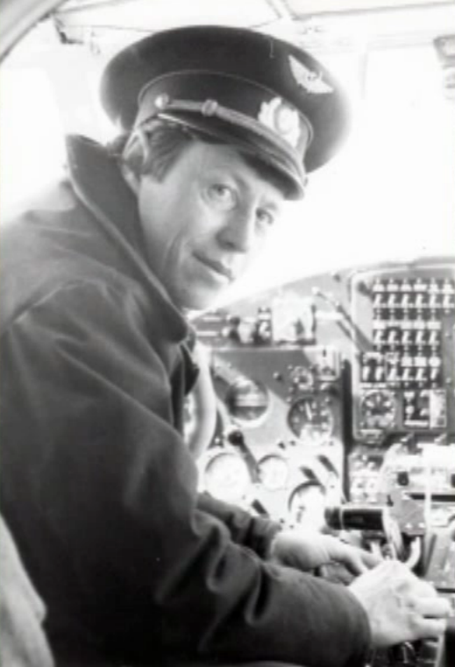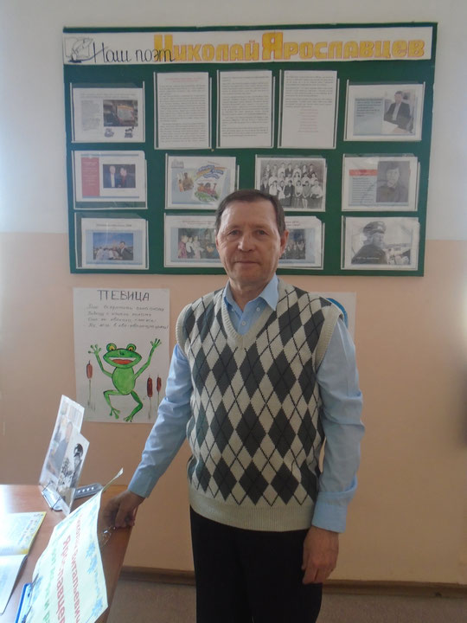

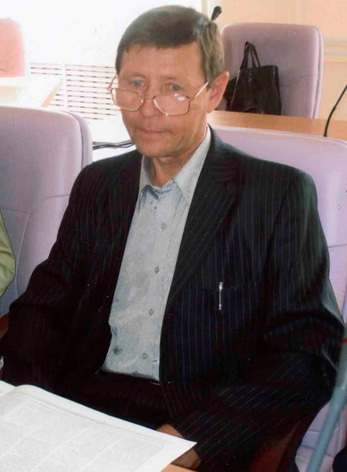

Приложение 2

Хорошо у бабушки

Заскучал наш Дед Мороз
Да не в шутку, а всерьёз.
Надоел ему вконец
Ледяной его дворец.
В царстве снега, среди льдин –
Всё один да всё один...
Внучка то спешит на реку -
На коньках вся детвора, -
То уйдёт на дискотеку
И танцует до утра.
И теперь на склоне лет
Дни проводит в скуке дед...
Но болтливая сорока -
Чернокрыла, белобока -
Принесла из леса весть,
Что в округе бабка есть
Одинокая, без мужа -
Вековушка Баба Стужа!
Всё в лесу живёт себе
В ледяной своей избе.
Ух, на зависть всем старухам
Дед Мороз воспрянул духом,
Птичкам хлеба покрошил,
К Бабе Стуже поспешил.
...И теперь втроём живут!
В доме радость и уют!
У серебряных берёз
Счастлив с бабкой Дед Мороз!
Вот она опять спекла
Вкусные оладушки!..
Деду бабушка мила.
Он танцует у стола -
Хорошо у бабушки!

Приложение 3

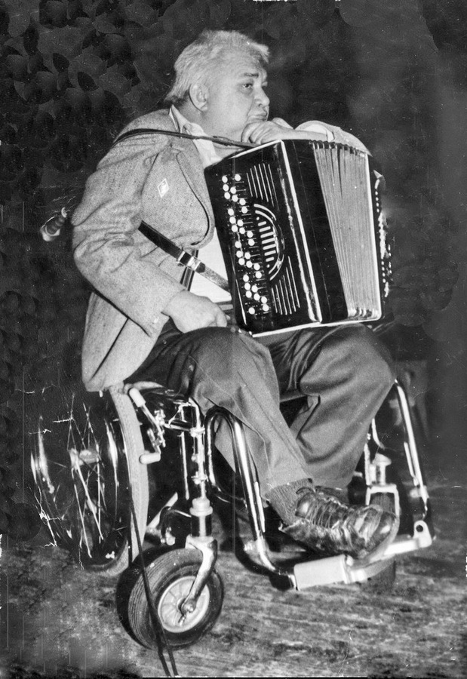

КОМПОЗИТОР

Марков Валентин Александрович

Автор и композитор Валентин Александрович Марков много лет прикован к инвалидному креслу. При этом он целиком посвящает себя творчеству. Он говорит, что здоровым себя и не помнит. С раннего детства – серьезные диагнозы, а в 1997-ом году Валентин Александрович оказался в инвалидном кресле. Многочисленные операции, боль, прогрессирующие болезни. И не смотря на все это он – оптимист и творческий человек.
Более 700 песен, 5 сборников стихов и даже собственные фильмы – это ли не показатель. Уже в зрелом возрасте он освоил компьютер, сам научился играть на синтезаторе и баяне.
Творческих планов - громадье. Главное, сетует Валентин Александрович, нашлись бы солисты, которые возьмутся за исполнение его песен. Их он готов дарить тем, кто захочет. Такой уж он человек.
Юлия Тимошенко

http://chita.bezformata.ru/listnews/valentin-aleksandrovich-markov-zhizn/14836716/

Приложение 4
Весёлые стихи про детей

Ссора
Я с Маринкой не дружу!
Вот пройду по этажу,
Но при встрече ни полслова,
Ни полздравствуй не скажу!
И на шумной перемене
Подойду нарочно к Лене,
Улыбнусь, захохочу –
Я Маринку проучу.
Проучу за то, что в классе
Разговаривала с Васей,
Вася снова леденец
Предложил ей… Всё, конец!
Я с Маринкой не дружу!
Вот пройду по этажу,
Но при встрече ни полслова,
Ни полздравствуй не скажу!

Тайна
Никому-то не узнать -
Даже маме –
Про заветную тетрадь
Со стихами.
Я стихи писал семь дней
Про Светлану,
Но показывать их ей
Я не стану.
Пусть не знает вообще
Эта Света,
Что творится на душе
У поэта.

Как зовут Надюшу
Нос у Нади в шоколаде,
Щёки в сахаре у Нади.
Даже волосы и уши
В сладкой пудре у Надюши.
Звали девочку Надюшей,
И Надюхой, и Настёной…
А теперь – пойди послушай –
Все зовут её сластёной.

У новогодней ёлки
Говорил Серёжка Яшин:
- Дед Мороз – ненастоящий!
Знаешь, это наш сосед
В шубу дедову одет.
Но у ёлки у блестящей
Отвечал ему Федот:
- Ну и пусть ненастоящий,
А подарки-то даёт!
Валять дурака
Друзья - Валера и Лука -
Весь день валяли дурака...
Ох, так испачкан был дурак,
Что не отмыть его никак.

Во дворе стоят мешки
Любят дети играть, смеяться. И об этом пишет поэт:
Во дворе стоят мешки.
Есть в них шутки и смешки!
Я, друзья, исподтишка
Вынул шутку из мешка...
И хочу, и не хочу,
А шучу, и хохочу!

Щекотка
Сыпучая вся, словно снег на Чукотке,
В кармане моем находилась Щекотка.
Ее никому не показывал я –
Щекотка не чья-то была, а моя.
Но маленький мальчик, узнав про щекотку,
Меня попросил:
- Ну, хоть дайте щепотку…
Я бодро воскликнул:
- Бери, мальчуган! –
И вмиг опустел мой раздутый карман.
Щекотку родную жалеть я не стал.
А мальчик…
А мальчик до слез хохотал!

Игра
С Пашкой мы живём, не тужим,
Смело бегаем по лужам,
Дружно бегаем, смеясь.
Не страшны вода и грязь!
В пятнах шорты и рубашки,
Я пятнистый, как олень.
Что поделаешь, в пятнашки
Мы играли целый день
Приложение 5
Загадки

Она кругла и горяча,
Ее прабабушка – свеча. (Лампочка)
Она строчит, как пулемет,
Сноровисто и ловко.
Немного времени…
И вот … готовая обновка. (Швейная машинка)
Стоит у грядки парень бравый,
На нем висит кафтан дырявый,
У ног его цветет капуста,
А в голове у парня пусто. (Огородное пугало)
Шумно падает на грядку,
Пляшет весело вприсядку.
Дети машут из окошка:
- Попляши еще немножко! (Дождь)
Невидимый и ловкий
Сорвал белье с веревки.
Он в подворотнях шарил,
Везде совал свой нос
И мой воздушный шарик
Схватил и вдаль унес . (Ветер)
Я смотрю на шкаф железный:
До чего же он полезный!
В нем за дверкой круглый год
Стужа зимняя живет. (Холодильник)
Если дождик я услышу,
Выношу из дома крышу
И несу над головой,
Дождь идет, а я сухой! (Зонтик)
Кто несет на голове
Костяные ветки две? (Олень)
Кто с рожденья вяжет сети
Всех искуснее на свете?
Мухам он совсем не друг,
А зовут его ... (Паук)

Приложение 6
Стихи-игры
Рысак и русак
В поле ел траву рысак.
Бегал рядышком русак.
Шёл мужик подслеповатый,
Тёр очки пушистой ватой,
Посмотрел на рысака,
Поглядел на русака…
Не поймёт, увы, никак:
Где рЫсак, а где рУсак.
Дятел
Дятел дерево дырявит,
Дуб дубасит долотом –
Добрый друг дроздихе дарит
Да дрозду добротный дом.

Играем в рифмы  Любят кушать обезьяны  Очень сладкие…  Испугавшись нашей Светки,  Воробьи слетели с …  Продавец, устав от дел,  Вновь покинул свой …  Я с утра прошу Бориску:  - Дай мне сладкую …  Только слышу я в ответ:  - У меня ирисок …!  Повстречал я утром рано  Кучерявого … .  Он с улыбкой на лице  Шёл к возлюбленной …  Далеко умчалась вьюга,  На дворе поёт весна.  Прилетели птицы с …  Я насыплю им …  Ответы: бананы, ветки, отдел, ириску,  нет, барана, овце, юга, зерна | Подбери марки автомобилей  Едет цвета шоколада  По Чите машина «…»  А за ней идет лениво  «Жигули» с названьем «…»  Обогнать её охота –  Мчится шустрая «…»  Её летит наперерез  «Шестисотый …»  Перед ним затормозил  Кирпичом груженый …  С ним встречался много раз  С длинным кузовом …  Ответы: «Лада», «Нива», «Тойота», «Мерседес», ЗИЛ, КАМАЗ
Приложение 7

Стихи-небылицы
Снег в Африке знойной
Три года не тает.
По небу спокойно
Корова летает.
Дивлюсь я корове,
Но так нелегко
Достать у коровы
Её молоко.
* * *
Говорят, в реке однажды
Рыбы высохли от жажды.
Долго мучались, крепились...
А сегодня утопились!
* * *
На закате, утром рано
Капал дождик высоко.
Я на кухне из-под крана
Пил парное молоко.
Вдруг упала швабра с пола
И пробила табурет.
Быстро я собрался в школу,
Так как там занятий нет.
Взял пустой портфель под мышку,
Положив туда кота,
Колбасу, пирог и книжку
Без усов и без хвоста.
Побежал по тротуару,
Сняв ботинки и пальто,
Чтобы не было пожара
В нашем цирке-шапито.
В лужу высыпал ботинки,
Колбасу, кота, пирог...
Только книжкины картинки
В лужу высыпать не смог.

На осиновой берёзе
Шишки зрелые висят.
К нам из леса паровозы
Возят в город поросят.
Поросята не поспели
И поэтому у них
Вместо шёлковой постели
Три шинели на двоих.
Мы какао им варили
Из парного молока.
Нас они благодарили –
Больно мяли нам бока.
Мы щекотки не боялись,
Так как мы сибиряки,
Долго весело смеялись,
Потирая синяки.

Я видел...

Я видел, как летом,  в начале июля,  По небу со свистом  летела кастрюля.  И что тут смешного...  Кастрюля летела.  А может, она  полетать захотела?  А может, кастрюля  не чья-то, а ваша,  И, может быть, в ней  очень вкусная каша,  В которую лук  положили и масло,  Которую съесть  отказались напрасно... | Я видел: кастрюля  спускалась к окошку,  Где мальчик держал  серебристую ложку...  А вы бы хотели -  Валеры, Наташи -  Впервые отведать  летающей каши?

Приложение 8

Частушки

Звездочёт Олег у нас –
В классе с этим свыклись –
Знает он Луну и Марс,
А ещё и сникерс.

Жвачку Вася и Филипп
К стулу прилепляли…
Федя к стулу так прилип –
Еле оторвали.

Нынче Петя проглотил
От восторга жвачку,
Потому что сам решил
В первый раз задачку!

Ел мороженое Гоша,
Ел и строил рожи нам,
И теперь у Гоши рожа
До ушей в мороженом.

Наш географ невесёлый,
Да и Вова загрустил –
Спутал Англию с Анголой,
Волгу в Лену запустил.

Как у школьных у ворот
Михаил разинул рот,
Залетела в рот синичка…
И во рту снесла яичко

Фильмов ужасов Егор
Насмотрелся, что ли…
Ужасает всё его –
Все предметы в школе!

Пьёт Виталий пепси-колу…
И опаздывает в школу.
Завуч пьёт компот и квас –
Не опаздывает в класс.

Приложение 9
Стихи о животных

Надоело быть кротом
Надоело быть кротом,
Норки рыть, как роют мыши.
Захотелось быть котом
И легко гулять по крыше!
Когти тщательно точить,
Собираясь на охоту.
А кротом ужасно быть -
Быть слепым кому охота?
Как приятно по весне
Тихо греться у окошка.
И волнительно вдвойне,
Что к тебе приходит кошка!

Котёнок Минька
Я любить не перестану
Своего котенка Миньку:
То ему налью сметану,
То ему поглажу спинку.
И в меня влюблён котёнок,
Любит, словно маму-кошку:
То зовёт меня спросонок,
То лизнёт мою ладошку.

Пёс и кот
У нашего пса озабоченный вид -
Он миску с едой от кота сторожит,
Как будто наш кот - от зари до зари -
Мечтает похитить его педигри.
Но это неправда, наш кот с малых лет:
То вискасы ест, то жуёт китикет.
А если б он ел, как и пёс педигри,
То стал бы собакой, того и смотри.

Страна Мясокотамия
На крыше сидит неприлизанный кот,
О Мясокотамии песню поёт.
Неужто богатая эта страна
Ему с высоты этой крыши видна?
Неужто он знает и верит, что там
Бефстроганов - кошкам, котлеты - котам?!

Кошачий Новый год
Новый год! Новый год!
Новый год встречает кот!
Сколько форса и азарта -
Не под ёлкой в декабре.-
Новый год в начале марта
Кот встречает во дворе.
Греет солнышко немножко,
Украшая день с высот.
Погулять выходит кошка,
Рядом с ней - роскошный кот.
Осторожно, не по-хамски,
Запевает кот сиамский,
А в ответ ему без нот
Беспородный воет кот.
Я с балкона вижу это
Представленье без билета.
И кричу им: "Браво! Бис!" -
И жую ирис "Кис-кис".

Фрося
Знакомься с Фросей, нашей кошкой -
Ей от рождения пять лет.
Ты лишь погладь её немножко -
И замурчит она в ответ.
Потрёт бока о твои ноги,
Не заскулит, не зарычит...
Рычат овчарки и бульдоги,
А Фрося ласково мурчит.

Новосёлы
Счастливыми, весёлыми
Мы входим в новый дом,
Мы стали новосёлами,
Теперь мы здесь живём.
Кот Васька озирается,
Обнюхивает пол…
Он с нами, он вселяется,
Он тоже новосёл!

Мой кот полосатый
Мой кот полосатый,
Он ходит в тельняшке.
Вот жаль, без морской
Настоящей фуражки.
Ему бы фуражку -
И он капитан,
И он бы, и он бы
Ушёл в океан!
Он чудный бы остров
Открыл в океане,
Где горы всегда
Не в снегу, а в сметане,
Где много мышей
И румяных котлет.
А вредных собак
Даже запаха нет!
Кот будет с котами
Туземными ладить,
Но кто там его
Будет ласково гладить?
Он будет меня
Часто видеть во сне.
И снова, гулёна,
Вернётся ко мне!

Работёнка

Да, у нашего котёнка
Неплохая работёнка:
То клубком лежит на стуле,
То качается на тюле,
То он бегает вприпрыжку,
То он собственную тень
Ловит, ловит, словно мышку…
Вот и весь рабочий день.

Спасите кошку
Ой, спасите нашу кошку -
Целый день лежит она.
Вызываем "неотложку" -
Помощь скорая нужна!
...Врач больную трубкой слушал,
Трогал выпуклый живот...
Успокоил нас с Андрюшей:
- Всё до завтра заживёт!
Мы почти всю ночь не спали -
Долго длилась эта ночь.-
Мы с братишкой рано встали -
Кошке чем-нибудь помочь.
Ничего не надо кошке -
Вот так чудо! Вот дела! -
У неё котята-крошки!
Ночью, видно, родила.
Рад мой маленький братишка,
Повторяет мне своё:
Посмотри-ка, Петя, ишь как
Доктор вылечил её!

Друзья
Хороши сосиски в тесте
И дружны, когда все вместе.
Ел их Вася на обед...
И теперь сосисок нет -
Другу псу и другу киске
Предложил он по сосиске.

Стихи о природе

Жарки
На опушке у реки
Пышут яркие жарки.
У детей светлеют лица,
Расплылись в улыбках рты:
Словно пёрышки жар-птицы –
Эти чудные цветы!

Анютины глазки
Как будто из утренней
Солнечной сказки,
У нас в огороде
Анютины глазки
Глядят озорно,
Удивляя народ.
Стал ярче, светлей,
Веселей огород!

Ромашки
Повсюду белеют ромашки –
И там я их вижу и тут.
На платье они у Наташки
И рядом на поле цветут.

Одуванчик
Одуванчик серебристый,
Круглый, мягкий и пушистый.
- Ну-ка дунь! – ко мне пристал.
Дунул я…
Он лысым стал.

Саранки
Разбрелись по всей полянке
Ярко-красные саранки.
Их весёлый, бодрый цвет
Так и просится в букет!
Но срывать мы их не будем.
Путь растут на радость людям.

Осень
До свиданья, летний зной!
Здравствуй, светлая прохлада!
Здравствуй, время листопада
С яркой, тихой желтизной!
Как чиста, прозрачна даль
Голубого небосвода!
И несёт свою печаль
Увядания природа.

Приложение 10

В тайге
Холодок остался в чаще
Между сосен и осин.
Там ручей блестит журчащий -
Родника лесного сын.
Ёжик жмурится спросонок,
Воздух нюхает, урча.
И с лосихою лосёнок
Пьют водичку из ручья.
В кедраче снуёт кедровка.
Раздаётся дятла стук.
И грызёт орехи ловко
Любопытный бурундук.
Колонки в траве мышкуют -
Братья меньшие куниц.-
И щебечет, и ликует
Звонкий хор таёжных птиц!

На Байкале
Светел и прозрачен омут –
Тайна омута видна,
Вижу я, как рыба омуль
Плавно плавает у дна.
Блещут камешки, как брошки,
Тени падают от скал.
Смело пью я из ладошки
Море славное Байкал.
Удивительна водица!
В мире нет ещё такой.
Не могу я насладиться
Этой свежей чистотой!

Ручей
Все говорят: ничей ручей!
Неужто же ничей?
Вчера я вынул из него
Обломки кирпичей,
Железки, битое стекло...
Ручей был засорён.
Сегодня чисто и светло,
Течёт свободно он!
К нему вразвалочку идут
Утята-крепыши.
И рядом с ним - и там и тут -
Играют малыши.
Блестит от солнечных лучей,
Пропах лесной травой.
Ну, кто сказал: ничей ручей?
Всегда он мой и твой!

Родничок
Пробивается сквозь крону
Света солнечный пучок.
И звучит, журчит по склону
Неприметный родничок.
Озорством зверюшек лечит,
Дарит свежесть по утрам
И спешит, бежит навстречу,
Озорной, весёлый, к нам!

Вой

Слышу я порой ночной
Чей-то вой в трубе печной.
Может, это домовой
В печь залез и поднял вой?
Может, это пёс цепной
Ночью шутит надо мной?
Нет, не пёс, не домовой,
А совсем, совсем другой -
Ветерок залез в трубу,
Напевает букву "У"!

Ветер

Тихим утром, на рассвете
Под горой проснулся ветер.
Потянулся он, зевая,
А потом через тайгу
Он помчался, напевая
Чью-то песню на бегу.
Он торопится на вахту,
Чтобы гнать по морю яхту,
Крылья мельниц раскрутить,
В небо змея запустить...
Ждут его ромашки в поле,
На тычинках ждёт пыльца,
Ждёт его сегодня Оля
С ярким шаром у крыльца.
С ним торжественнее праздник,
Веселее с ним шагать,
Он трудяга и проказник,
Будет флаги трепыхать!

В степном Забайкалье

Волчицей воет вьюга звонко.
Свет кто-то в сумраке зажёг.
И снова зимняя позёмка
Сметает выпавший снежок.
Село родное ждёт побудки,
Сопит вдали от жарких стран.
И спрятал нос в собачьей будке
Всё понимающий Полкан.

Где живёт ветер?

Где твой дом, скажи мне, ветер?
Ты гудишь, свистишь, поёшь.
Я тебя сегодня встретил,
Только где же ты живёшь?
За лесами? За горами?
За рекою? За прудом?
Может быть, за облаками
У тебя построен дом?
Я пришёл домой к себе –
Ты гудишь в печной трубе.
Я пришёл с Маринкой в поле –
Ты резвишься там на воле.
Вот по саду я иду –
Ты шуршишь листвой в саду.
Хитрый ветер, ты кругом,
У тебя повсюду дом.

Приложение 11
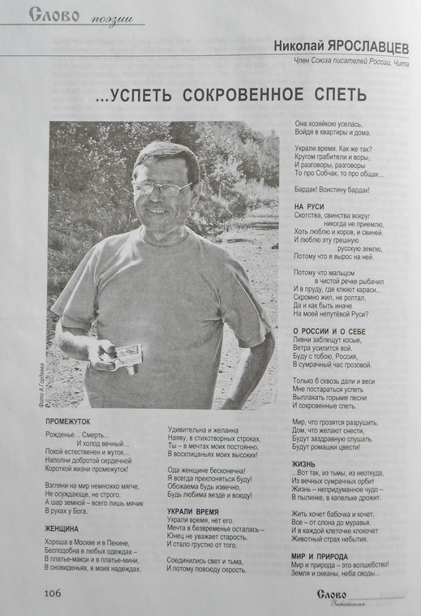

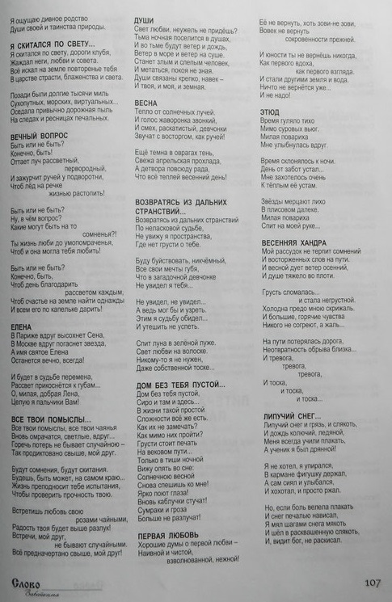

Приложение 12

Вопросы
для учащихся:
- Кого из детских писателей-земляков Вы знаете?
- Есть ли в вашей домашней библиотеке книги забайкальских писателей?
- Какие стихи Николая Ярославцева Вам известны?
для библиотекарей:
- Сколько книг Н. Ярославцева в библиотеке?
- Часто ли к этой книге обращаются?
- Нравятся ли Вам произведения Н.В. Ярославцева?
для учителей начальных классов:
- С творчеством каких писателей Забайкалья Вы хотели бы познакомить учащихся?
- Какие произведения Н. Ярославцева Вы помните?
- Имеются ли в Вашей домашней библиотеке книги забайкальских писателей?
- Где находите материал по творчеству писателей для проведения занятий?
- Считаете ли необходимым создание в школе библиотечного и мультимедийного фонда по творчеству писателей нашего края?
для преподавателя фольклора и литературы Забайкалья:
- С творчеством каких писателей Забайкалья Вы знакомите учащихся на занятиях?
- Где чаще находите материал для занятий?
- При изучении творчества каких писателей дети проявляют наибольший интерес?
- Какие произведения Н. Ярославцева Вы советовали бы читать школьникам?
- Что отличает произведения Н.В. Ярославцева от произведений других авторов?
- Считаете ли необходимым создание в школе библиотечного и мультимедийного фонда по творчеству писателей нашего края?

Приложение 13

Книги своими руками (фото)

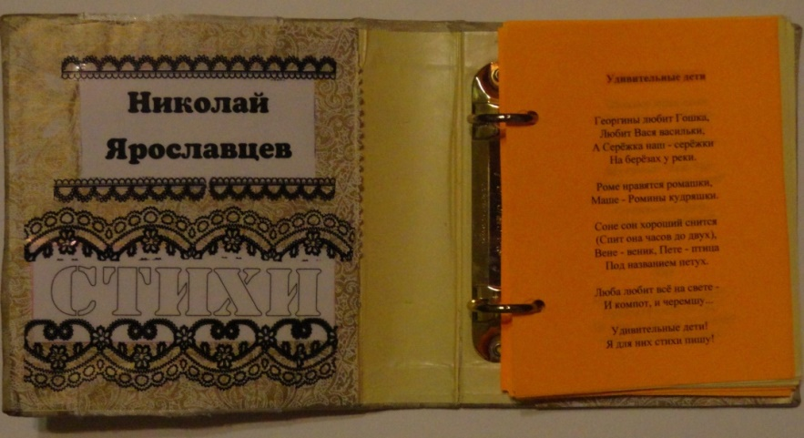
Книга 1 (на основе фотоальбома)
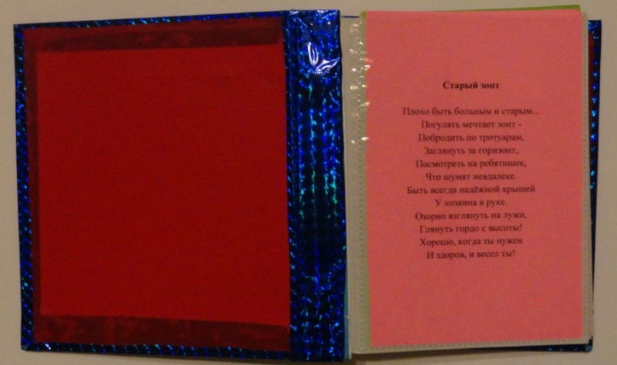
Книга 2 (на основе фотоальбома)
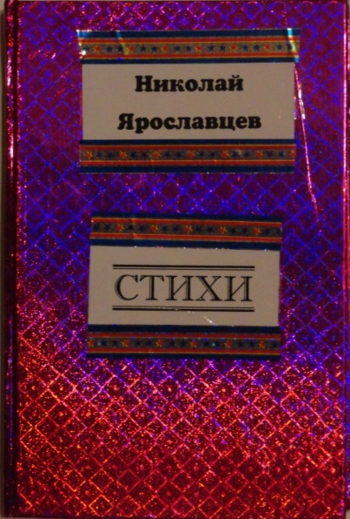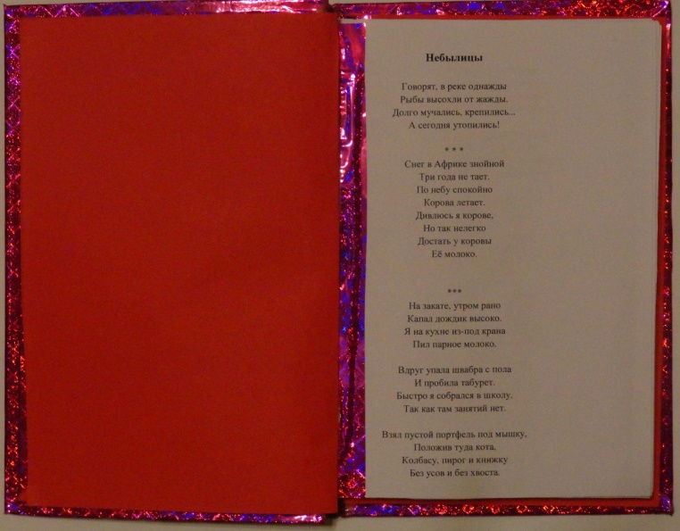
Книга 3 (обложка от старого учебника)

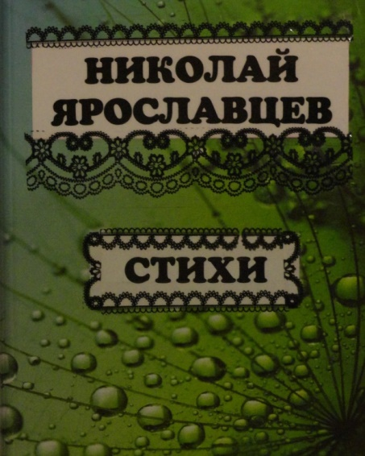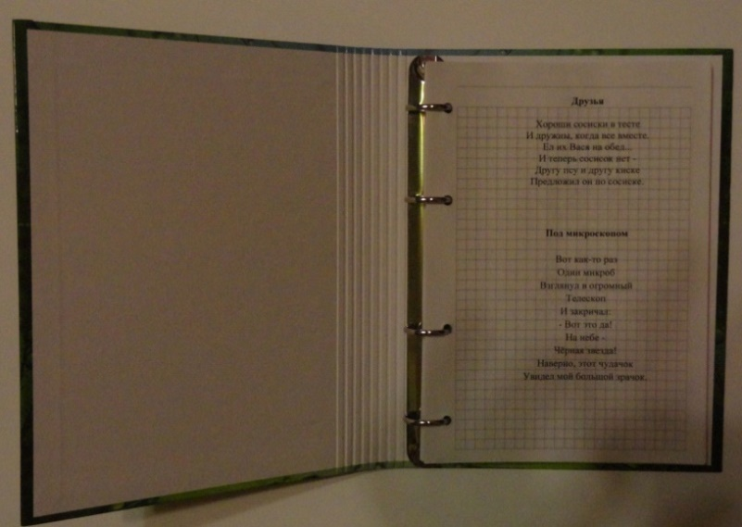
Книга 4 (основа – тетрадь на кольцах)
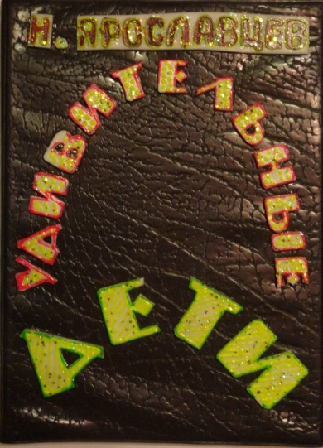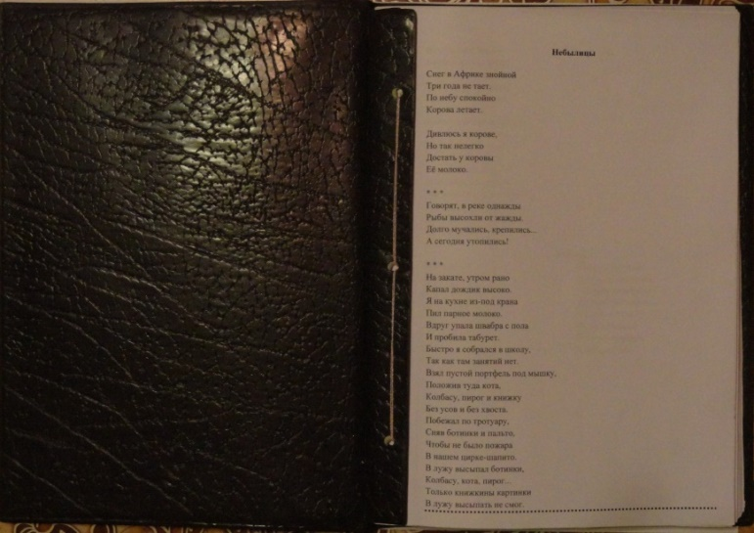
Книга 5
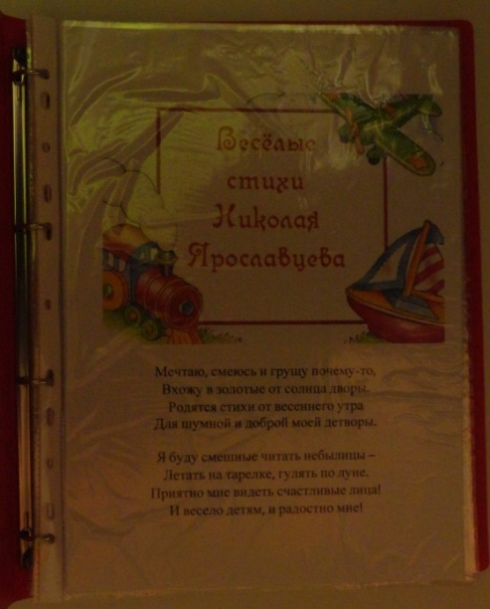
Книга 6 (папка на кольцах)

